Výchozí text k úloze 9
Jazyky přirozené – vznikly spontánně dlouhým vývojem lidské společnosti a jsou primárně užívány ke komunikaci v určitém společenství, jehož členové si daný jazyk osvojují; mají svou historii. Existují v nich slova, která se už nepoužívají, a tak postupně zanikají (např. kantor, šenkýř); na druhou stranu jsou schopné pojmenovávat nové věci, které dříve neexistovaly (např. nosoroušec, coviďák).
Jazyky umělé – jsou záměrně vytvořené, jsme schopni určit dobu vzniku a tvůrce (např. esperanto – 1887, Ludwik Lejzer Zamenhof). Nemají rodilé mluvčí, jsou obvykle velmi stabilní (nevyvíjí se podobně jako přirozené jazyky, nemají dlouhou historii), jsou systematické (např. všechna podstatná jména končí -o).

9 Za pomoci výkladu rozhodněte o každé z možností, zda se jedná o jazyk přirozený (P), nebo jazyk umělý (U):

P U
9.1 bogh tlhInganpu‘, SuvwI’pu‘ moj, Hegh.
(překlad: Klingoni se narodí, žijí jako bojovníci a pak zemřou.)
(Klingoni jsou fiktivní rasa ze seriálu Star Trek)

9.2 A Elbereth Gilthoiniel,
Silivren penna mírriel
O menal aglar elenath!
(překlad: Zůstal stát očarován a sladká elfí píseň padala jako čiré drahokamy slov spojených melodií.)
(Elfové jsou fiktivní bytosti z germánské mytologie)

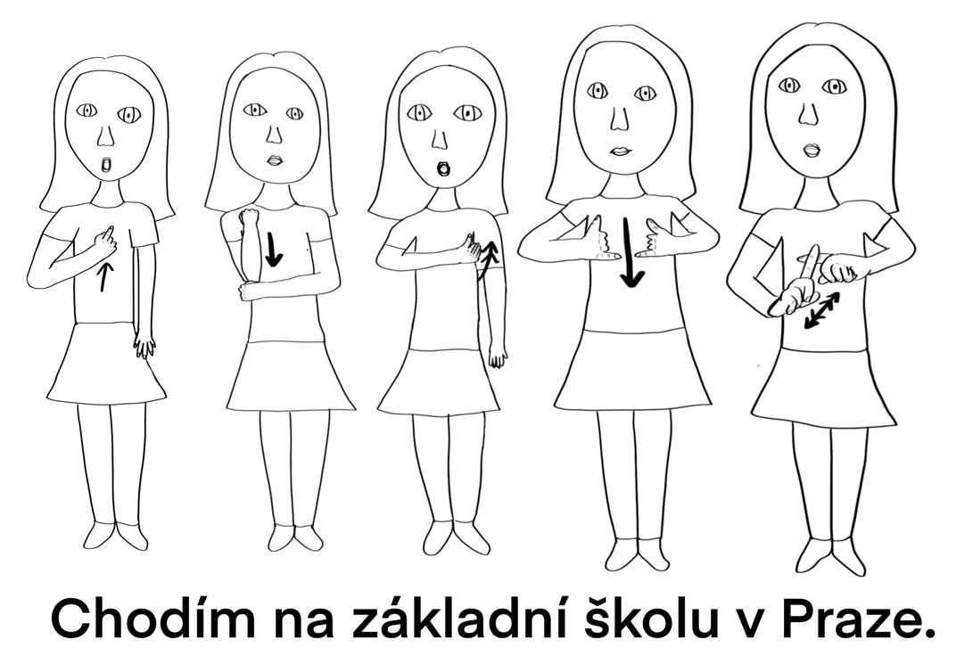
9.3 Český znakový jazyk

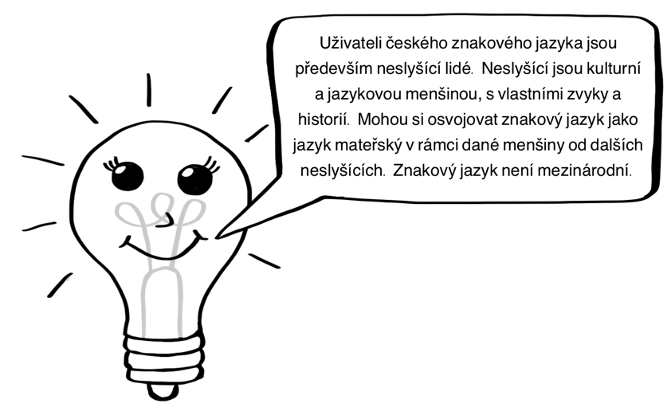
(Informační okénko: Uživateli českého znakového jazyka jsou především neslyšící lidé. Neslyšící jsou kulturní a jazykovou menšinou, s vlastními zvyky a historií. Mohou si osvojovat znakový jazyk jako jazyk mateřský v rámci dané menšiny od dalších neslyšících. Znakový jazyk není mezinárodní).

